

Notodden Kjøretøyhistorisk Forening

Kongsbergveien 19, 3679 Notodden Postadresse: Postboks 132, 3672 Notodden. Epost adresse: 1998nkf@gmail.com Hjemmeside: www.1998nkf.com
Organisasjons nr. 988 857 467 Bank: Hjartdal & Gransherad Sparebank Konto 2699 42 01505
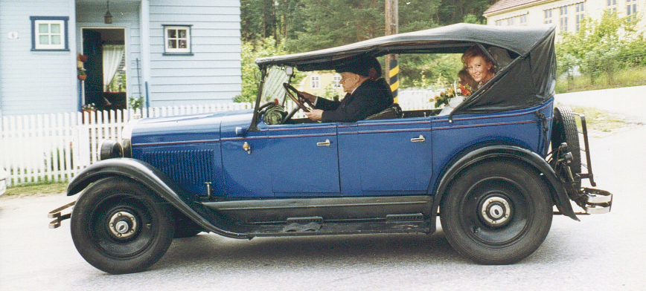

Prisliste for utleie av lokaler i klubbhuset til selskap.
Januar 2017

1.+ 2. etasje klubbmedl. kr. 500
1. etasje ikke klubbmedl. kr. 800
1.+ 2. etasje ikke klubbmedl. Kr.1200

Leietager må vaske lokalene etterpå.
Ta evt. med ved til fyring i ovn og peis.

Utstyr, inventar og servise som skades eller forringes må erstattes av leier etter avtale med utleier.

Kontaktelefoner: 95817900 Knut O. Trosthoel
90520772 Thor Skaate

